**ŠKOLNÍ ČASOPIS**



ZŠ A MŠ, UHERSKÉ HRADIŠTĚ, VĚTRNÁ 1063, příspěvková organizace

II. ČÍSLO 2019/2020

**Úvodní slovo**

Vážené čtenářky, vážení čtenáři,

jsme tu pro Vás opět s novým (únorovým) číslem školního časopisu. V tomto vydání se dočtete o lyžařských areálech v našem okolí, které stále můžete, i vzhledem k letošní mírné zimě, s rodiči a kamarády navštívit a vyřádit se tam.

Můžete si přečíst o novinkách a uplynulých událostech ve škole, o dni offline o jarní módě pro rok 2020. Nezapomínáme i na další recenze, a to mobilních a počítačových her a velmi povedené kinopředstavení atd.

Celá redakční rada, která pro Vás píše, Vám přeje úspěšné druhé pololetí školního roku.

Veselé čtení Vám přeje Jan Zapletal.



**Lyžařská střediska blízko nás**

Lyžařská sezona už pomalu končí, v některých ski areálech už dávno skončila, ale přesto jsme si pro vás připravili shrnutí kladů a záporů ohledně lyžařských středisek blízko Uherského Hradiště. Možná vám přinese inspiraci na lyžování pro příští zimu.

**Lyžařský areál Břestek – Ski Mendl**

K nejméně prudkým patří ski areál Mendl, který se nachází v Břestku v Chřibech. Areál je spíše vhodný pro začátečníky a mírně pokročilé. Sjezdovka je zde dlouhá 450 m a je označena jako modrá, tedy je velmi mírná. Areál disponuje jednomístným vlekem, „pomou“, s plynulou regulací pohonu, dále také dětským vlekem. V areálu je k dispozici samozřejmě sociální zařízení a bufet pro rychlé občerstvení. Co bychom ale areálu vytkli, je parkoviště a cesta od něj do areálu. Vede totiž do kopce, který bývá často namrzlý. Výhoda je, že je parkoviště zdarma. Pokud byste si, po lyžování chtěli dopřát teplé jídlo, museli byste se vydat do penzionu, který je 200 m od parkoviště.

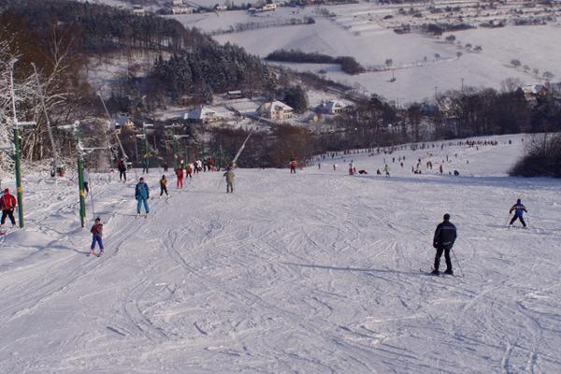

**Lyžařský areál Osvětimany**

Sjezdovka tohoto areálu patří k něčemu, co je mezi prudkým a mírným svahem. Každý si tady najde to svoje, takže ani zkušenější lyžaře sjezdovka neomrzí. Samozřejmě je také výborný pro začátečníky. Sjezdovka je dlouhá 400m a u vrcholu je možná trošku prudší, ale potom přechází do mírné. V mapách bývá značena jako červená, ale z našeho pohledu je spíše modrá. Nemůžu si však vynachválit skvělý dojezd, který je vždy krásně rovný a není na něm žádný nahrnutý sníh. Areál disponuje dvoumístným vlekem, „pomou“, s plynulou regulací rychlosti. V areálu je k dispozici sociální zařízení, bufet pro rychlé občerstvení, restaurace a je zde možnost půjčit si lyžařské vybavení. Parkoviště je zdarma a blízko sjezdovky.

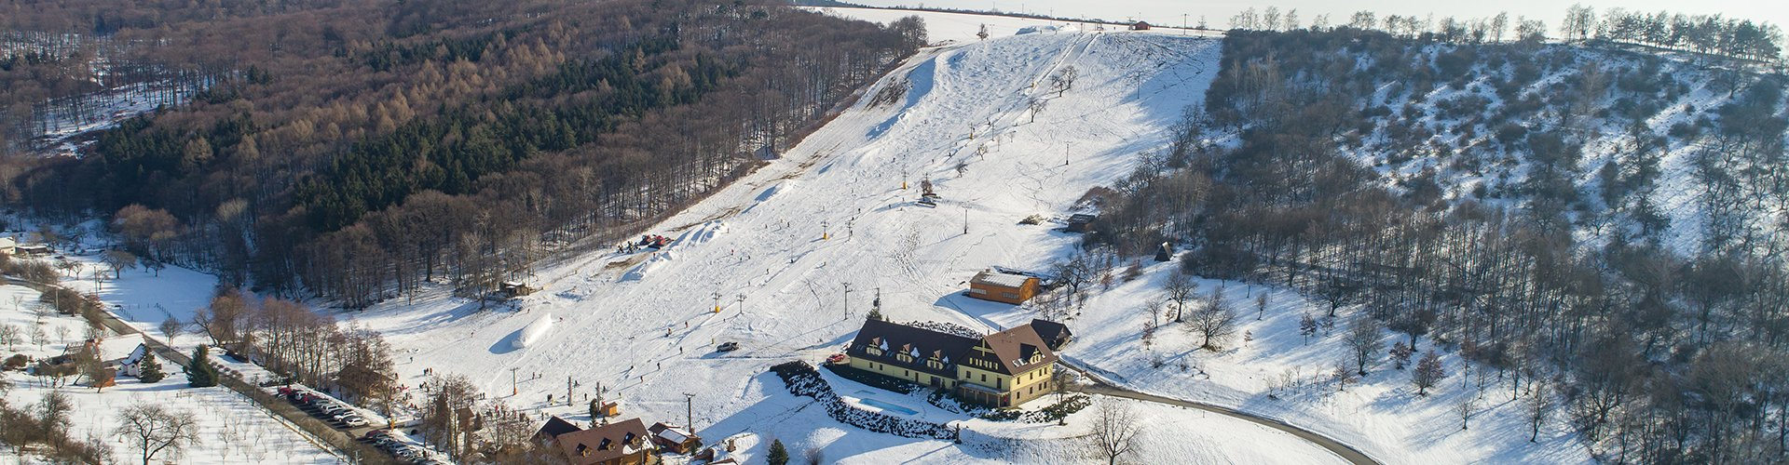

**Lyžařský areál Stupava**

Zde najdeme sjezdovku už opravdu prudší. Je označena, jako červená. Ano skutečně se už blíží k červené sjezdovce, ale stále má náznaky modré, tedy mírné. Výborný je svah na vrcholu kopce, který je určen pro malé děti a pro začínající lyžaře, ale myslíme si, že i začátečník ten větší klasický svah pomalu sjede. Avšak u dojezdu nastává problém. Je totiž prudší, a tak na něm vzniká nahrnutý sníh. Určitě nám lyžaři teď dají za pravdu, že brzdit v nahrnutém sněhu je trošku problém. Areál nabízí dvoumístný vlek na obou dvou sjezdovkách, s plynulou regulací rychlosti. V areálu si můžete zakoupit časovou nebo bodovou jízdenku. V areálu je k dispozici bufet pro rychlé občerstvení s pestrou nabídkou rychlých jídel a nedaleko areálu restaurace s výhledem na sjezdovku.

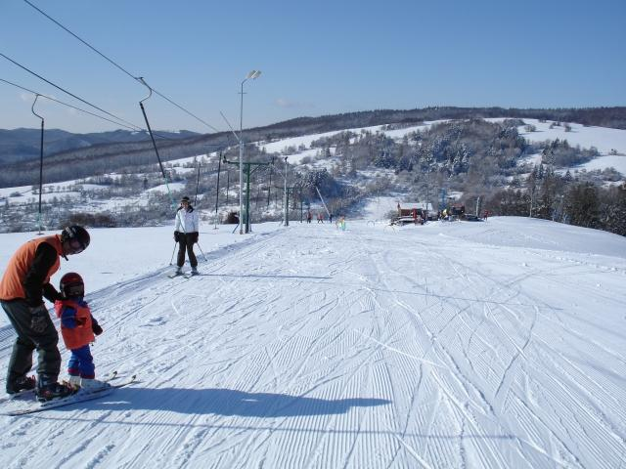

Redakce

**Co se děje ve škole?!**



**Ročníková exkurze devátých tříd - Valtice 2019**

Dne 5. 12. 2019 se zúčastnili žáci 9. ročníku Ročníkové exkurze k volbě povolání. Navštívili Střední školu vinařskou Valtice. Tato škola se nachází v historickém areálu pod zdejším zámkem. Krásné prostředí dotvářejí školní vinice v členitém terénu. Na této škole se vyučují maturitní i učební obory.

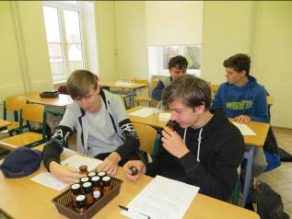

Naši žáci poznali areál školy a prostory pro praktickou výuku. Pracovníci školy nám předvedli zdejší agrolabolatoř a umožnili nám vyzkoušet si senzorické zkoušky. Senzorické zkoušky zde má možnost složit široká veřejnost a lidé, jejichž náplní práce je vinařství, pekařství, hotelnictví a další činnosti, které se zabývají potravinami. Dále naši žáci navštívili školní sklepy pod zámkem a poznali technologii výroby vína a k tomu potřebné vybavení. Dozvěděli jsme se, že každý maturant musí obdělávat během studia svoji část vinice, vyrobit víno, ohodnotit ho a obhájit u praktické maturitní zkoušky.

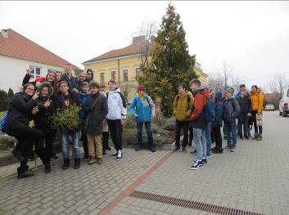

Při návštěvě školní pálenice a lihovaru jsme byli přítomni výroby pálenky z kdoulí a viděli jsme celní sklad. Pak jsme si prohlédli školní moštárnu a linku na zpracování ovocného moštu. Třešničkou na dortu bylo pečené kuře s rýží ve školní jídelně. Poznali jsme pěkné místo a inspirovali jsme se pro případný školní výlet. Exkurze se nám i přes nepřízeň počasí líbila.

**Ze školky do školy 2020**

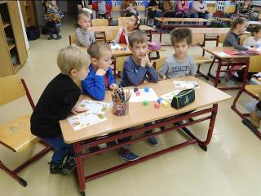

připravily pro ně paní učitelky prvotní seznámení s novým prostředím a náplní vyučování prvňáčků. V ukázkových hodinách ČJ  a M si samy děti mohly vyzkoušet formou hry a říkadel několik činností a zjistit tak svou připravenost do školy.

Děti pracovaly pod vedením žáků z prvního ročníku. Na závěr byly rodičům předány informace ohledně usnadnění nástupu do 1. třídy, zralosti dětí, vzdělávacím programu a zápisu do prvního ročníku.  Budoucí prváčci odcházeli s drobnými dárky a úsměvem na tváři.

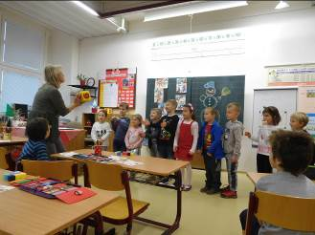

### Recitační soutěže 2020

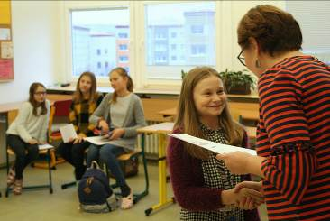

### Také letos si žáci v naší škole zpříjemnili čekání na pololetní vysvědčení poslechem básní. Ve čtvrtek 30. ledna proběhlo školní kolo recitační soutěže na 1. stupni. Zajímavé i vtipné básničky si připravilo 39 žáků z 1. - 5. ročníku. Na druhém stupni letos proběhla recitační soutěž 28. ledna. V příjemné a přátelské atmosféře jsme se snažili vdechnout literárním textům trochu života. Zejména v nižší kategorii 6. A 7. tříd se sešla silná konkurence, v ní se prosadily tyto recitátorky: Eliška Tomaňová, Amálie Osohová a Veronika Vaňková. V kategorii 8. A 9. tříd zvítězili: Eliška Kaláčová, Petra Macháčková a Jakub Malina. Do okrskového kola postoupili 2 zástupci z každé kategorie.

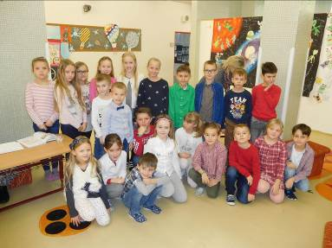

**Den offline**

Dne 12. února 2020 se konal den offline. Byl to den, kdy jsme museli vydržet bezmoderních technologií. Účast byla pro všechny zcela dobrovolná.

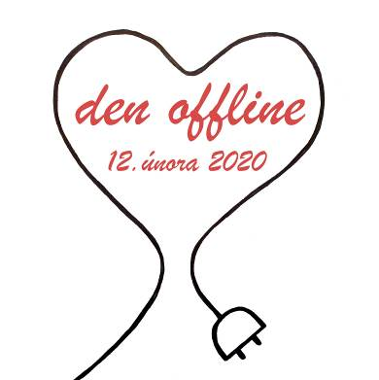

Byly dva levely:

1. easy level:

* kdy jsme museli vydržet bez wifi, A celý den jsme se dobrovolně nepřipojovali na sociální sítě. Zkrátka, byl to den bez internetu a s vypnutými daty na mobilu.

2. level hardcore:

- nemohli jsme se dívat na mobil, počítač, notebook, tablet ...... a nemohli se toho ani dotknout. Nebylo to snadné. Ale věříme, že bychom mohli to někdy vydržet i klidně déle.



Nevím jak vy, ale my jsme neměli ani moc času se dívat na sociální sítě nebo na veškerou elektroniku. Měla jsem (Sabča) totiž kroužek, pak jsem si udělala úkoly a jenom jsem luskla prstem a byl večer.

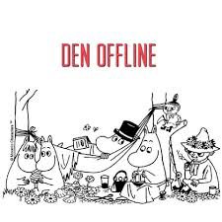

Ten den tak utekl. Další den jsem radostně otevřela krabici a šla do školy. Těšili jsme se na úspěch našich kamarádů.

Další týden jsme dostali certifikát za to, že jsme vydrželi celý den bez telefonu. Překvapilo nás, že většina třídy zvládla hardcore, tedy 2. level.

Sabina Hellerová a Jan Havlíček

**TRENDY NA JARO 2020**

**Podle zahraničních návrhářů:**

Výrazné náušnice Puntíky Nabírané rukávy

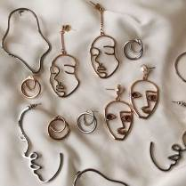

Mezi trendy budou patřit jednobarevné outfity poskládané z jednoduchých kousků oblečení.



Moderní barvy budou zářivě červená, šafránově žlutá, tmavě modrá, tyrkysová, khaki zelená, oranžová, fialová a korálově růžová.Také se budou opakovat nude barvy.

Jeden z klíčových trendů street (pouličního) stylu bude řada volných kalhotových obleků inspirovaných pánským stylem. V módě budou nejen krátké a tříčtvrteční kalhoty, ale součástí obleků budou i bermudy.

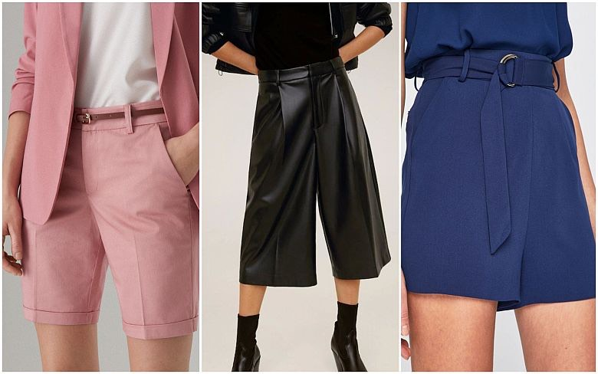

V teplejších měsících se do popředí dostanou bílé šaty. Jednoduché , ale nikdy nudné. Trendy budou mini,midi i maxi .



Na jaře a v létě budou zpátky v módě tílka se širokými ramínky.

Viktorie Ohnoutková a Eliška Kaláčová

**Recenze mobilních her**

**Farming Simulator 19**

Farming Simulator se může ze začátku zdát jako strašná nuda, zvlášť, když nejste fanouškem této série. Po prvních krocích kdy se seznámíte s ovládáním nástrojů a řízením vozidel, tak jste zcela připraveni na to připojit se za kámošema do multiplayeru.

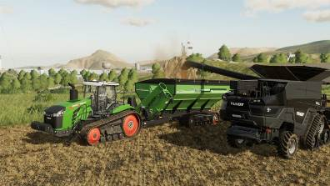

Tam vás podle mě totiž čeká ta pravá zábava, protože jezdit zdlouhavě po poli o rozloze 15 hektarů a po mapě na prodejní místa úplně sám mi přijde docela depresivní. Hra nabízí tři směry, kterýma se můžete vy a vaše farma dát: pěstování plodin, dřevorubectví a chov zvířat. Je úplně jedno čím začnete, pro plynulý průchod hrou bych zvolil řečené pořadí, protože se může také stát, že vám jednoduše hned na začátku dojdou peníze.

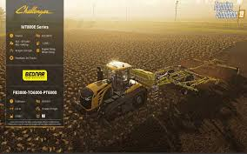

Obdělávání polí je asi i to, co každý z vás čeká, když se řekne farmaření. Na výběr je nepřeberné množství plodin od druhů obilí přes kukuřici až po sojové boby.

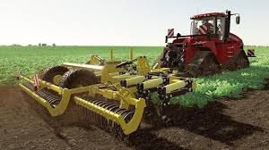

Další kapitolou je těžba dřeva, která se zdá býti dosti zábavná a rychlá, ale je důležitá i kvalita dřeva, takže když na pilu dovezete 10cm tlusté plátky dřeva, tak nečekejte, že za to dostanete majlant. Nejlepší jsou rovné a dlouhé kusy.

No a co zvířátka? Koupě všeho potřebného pro chov je dosti finančně náročná ale během pár dnů si na ni jistě vypracujete. A jelikož na rozdíl od vás zvířata potřebují jíst, tak jim buď musíte nějaké krmivo koupit, anebo ho vyrobte z produktů, co vám rostou na poli. Samozřejmě, když budete vaše zvířátka krmit kupovaným krmivem, budou mít míň a kvalitativně horších produktů, než když jim dáte např. svoji siláž.

Jediné co bych mohl vytknout je vykreslování textur v dálce, protože nevíte, jestli tam 10m od vás, je nebo není, ještě obílí ke sklizni, které jste mohli minout, na vykreslování má hra poměrně malý radius. A potom ještě minimapa, která na jednu stranu funguje dobře, ale než mít mapu přes půlku obrazovky a hledat na které neviditelné zatáčce mám odbočit, bych ocenil spíše GPS s navigací na určené místo.

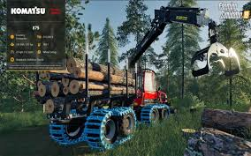

Farming Simulator 19 je jinak skvělá hra a její vyzkoušení můžu jedině doporučit.

                                                                                                         Mikuláš Marek

**Do kina**

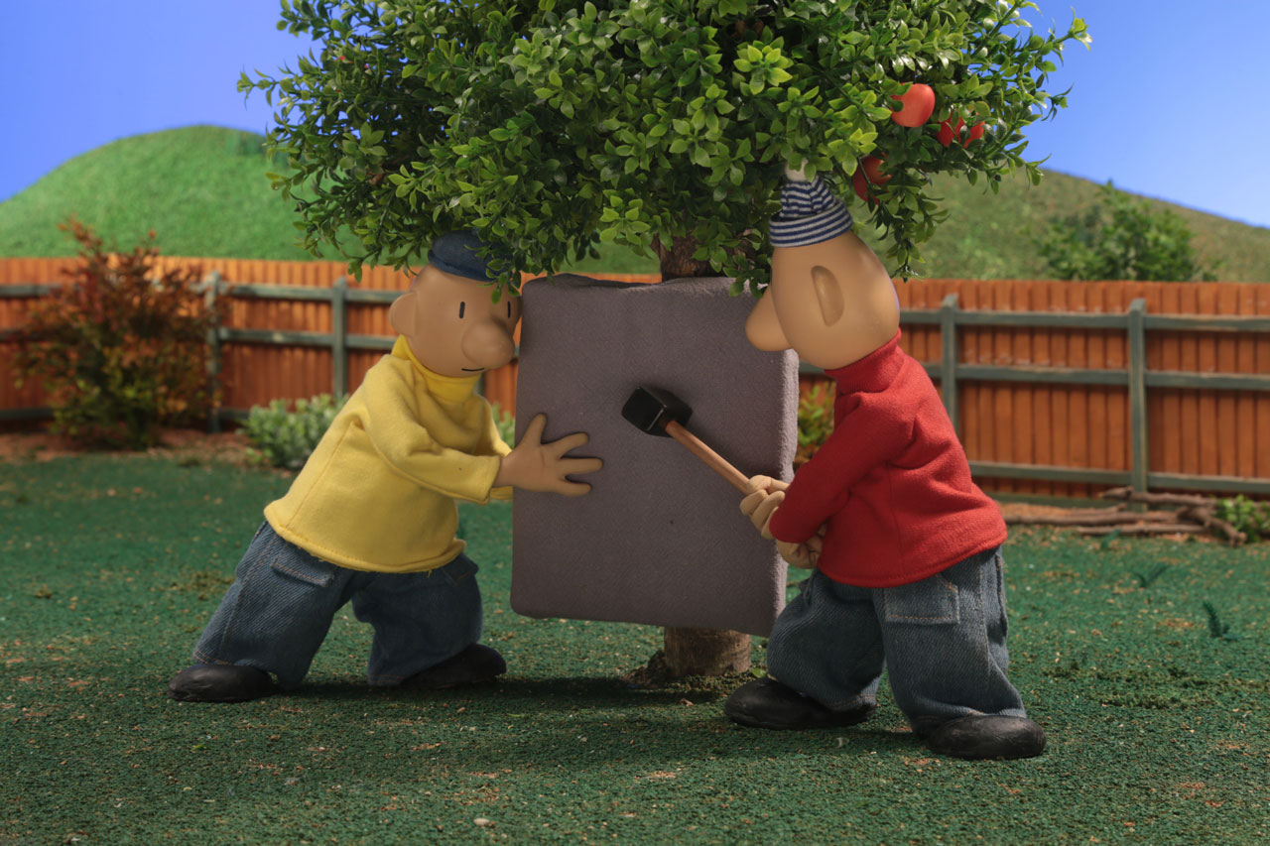

**Pat a Mat: Kutilské trampoty**

I když mají tito dva kolosální nešikové už přes 40 let, na filmovém plátně jsme se s nimi mohli poprvé setkat teprve nedávno, a to v roce 2016. Teď můžete, ale v kinech vidět v pořadí už čtvrtý celovečerní film s těmito dvěma patlaly v hlavní roli. A určitě ani tentokrát nebude nouze o sérii karambolů, řadu až groteskních situací, mnoho originálních řešení, ani pořádnou dávku humoru.

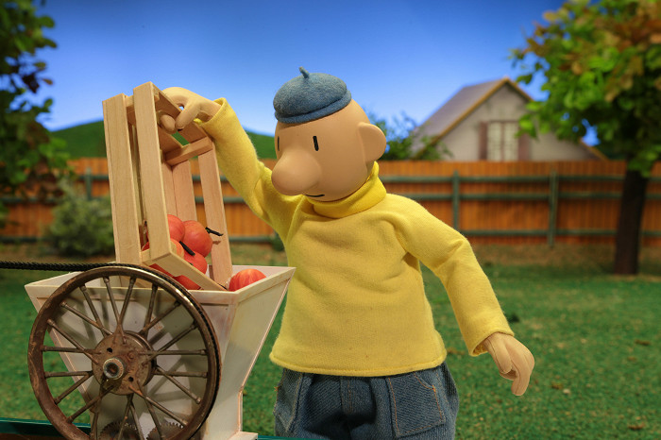

Film mne do kina nalákal zejména na zaručenou porci nefalšovaného humoru, ale také na precizní animaci. Napomohlo tomu také přesvědčení, že Pat a Mat je jedna z nejlepších věcí, která v bývalém Československu kdy vznikla. Ale zas na druhou stranu je docela nevýhoda, že film nemá jednotný děj. Jde spíše o soustavu různých epizod, což má podle mě důsledek, že vám film uteče rychleji

Jak jsem již říkal, film je složen z jednotlivých epizod, které jsou vzájemně propojeny scénami, v nichž se na své příběhy dívají samotní Pat a Mat, a kde jinde, než v kině, ve kterém se během promítání filmu nacházíte i vy. Během filmu sledujete, jak si Pat a Mat kupříkladu stavějí automyčku, zkoušejí vyrobit popcorn, aby ho mohli chroupat u televize, pořizují nový nábytek, líčí fotopast na zloděje, který jim krade jablka, jak si zjednodušují vaření palačinek, zkoušejí se pomocí létajícího stroje vznést do oblak, anebo jak sklízejí bohatou jablečnou úrodu. Mezi tím vším padají na zem, rozbíjejí věci, vymýšlejí stále nová a nová řešení a při tom všem sledují sami sebe.

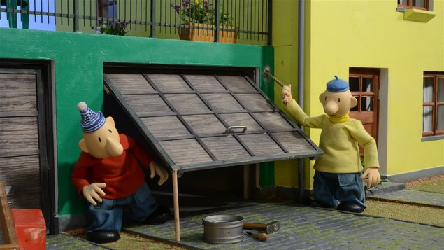

Režisérem filmu je Marek Beneš, syn jednoho z autorů Pata a Mata Lubomíra Beneše, který režíroval také všechny předešlé filmy s těmito kutily. Autorem originální hudby k filmu je skladatel Zdeněk Zdeněk, který stejnou profesi zastával už v minulých dvou filmech.

Film si pro svoji vtipnost, originalitu a krásnou animaci si jistě získá srdce nejen nynější mladé generace, ale také těch, kteří Pata a Mata znají (nejen) z dětství.

Matyáš Kunc

Zdroje: CSFD.cz, Wikipedie